附件

AI赋能计量提质增效研修班报名回执表
单位名称
通讯地址（邮寄证书使用）
参会人员姓名 | 性别 | 身份证号  （证书用） | 职务/职称 | 手机 | 邮箱 | 微信号 | 备注
住宿信息 | □单住 □ 合住 (参考收费标准：标间合住 220/人 大床房370元 )
住宿信息 | 入住日期： 月 日 |  |  | 离开日期： 月 日
付款方式 | □ 现场刷卡 □ 汇款（开班前3天汇款，可现场取发票)
发票信息 | □ 单人单张 □ 多人合开一张
电子发票 | □ 增值税普通发票 □ 增值税专用发票
发票信息  （如有特殊要求请注明） | 注：目前电子发票（专票、普票）默认均只开单位名称和税号两项信息，如发  票信息需要开全及其他特殊备注要求请注明。谢谢
请参加人员填写报名回执表发送至邮箱1901537050@qq.com，或发送至联系人微信。

附件
报到及交通信息
一、报到时间及地点
时间：2026年8月18日 14：00-20：00点报到
地点：贵阳黔灵大酒店（黔灵山公园地铁站店）大厅
地址：贵阳市云岩区北京路255号（电话：0851-88271595）
二、乘车路线
贵阳龙洞堡国际机场（距离酒店约16公里，乘网约车约30元）
乘坐地铁：机场乘地铁2号线（白云北路方向11站）在延安⻄路站换乘3号线（洛湾方向1站），在黔灵⼭公园站（C出口）下车，步行50米即到酒店。
贵阳北站（距离酒店约7公里，乘网约车约20元）
乘坐地铁：车站乘地铁1号线（小孟工业园方向4站）在北京路站换乘3号线（桐木岭方向1站），在黔灵⼭公园站（C出口）下车步行50米即到酒店。
贵阳东站（距离酒店约16公里，乘网约车约32元）
乘坐公交车：乘坐276路公交车1站在北京路站下车，步行1公里至酒店。
贵阳火车站（距离酒店约5公里，乘网约车约13元）
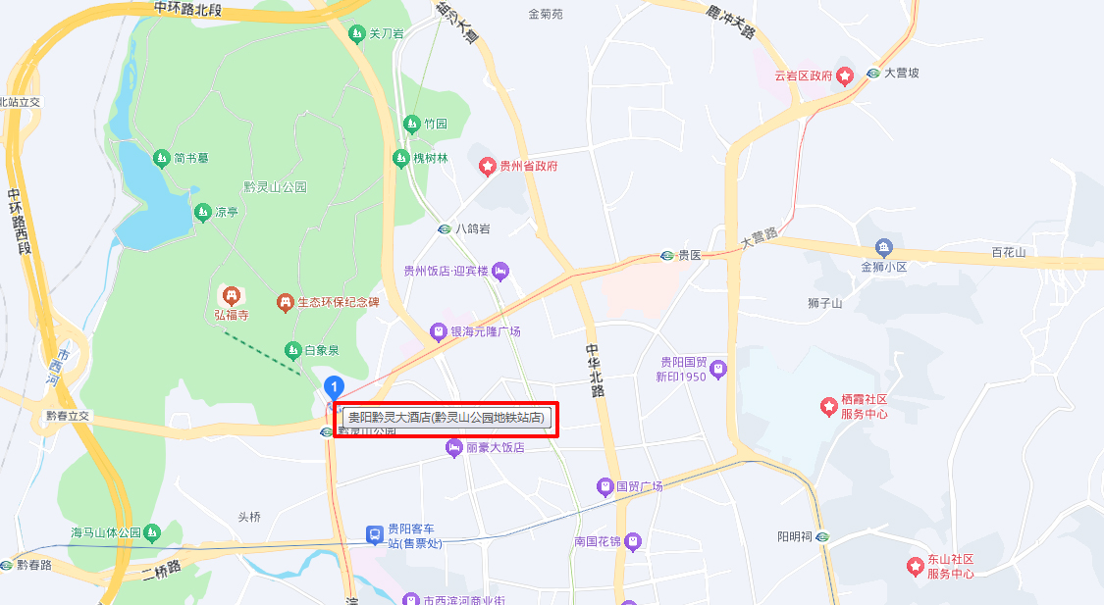
乘坐地铁：乘坐地铁1号线（窦官方向4站）在北京路站换乘3号线（桐木岭方向1站），在黔灵⼭公园站（C出口）下车步行50米即到酒店。

